1) Eligiremos un nombre de marca para nuestro proyecto (¿en base a que criterios has elegido ese nombre?) y diseñaremos un logotipo (¿qué buscas transmitir?) usando alguna herramienta de diseño gráfico.
Booler (el nombre se me ha ocurrido en un intento de mezclar leer con book),
He pensado en alguna de estas 3:
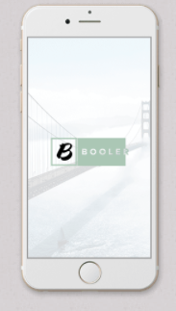
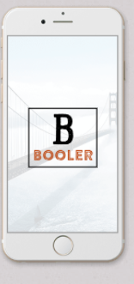
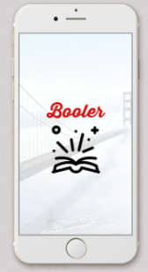

2) Explicaremos los atributos de nuestro producto, así como desarrollaremos el producto ampliado (garantía y proceso de atención al cliente)
La idea es que mi aplicación sea cercana al cliente hasta tal punto de poder interactuar con ellos en encuestas y demás. Los clientes podrán ver cualquier libro que haya en la aplicación y unirse a grupos con personas de mismos gustos y autores de libros. Tendrán derecho a enterarse los primeros de reuniones, sorteos y demás eventos. Mi idea es recompensar el tiempo de suscripción con regalos y sorteos, por ejemplo regalar una entrada gratuita a un evento cualquiera al cumplir 1 año y medio de suscripción.

3) Estableceremos el método o la combinación de métodos de fijación de precios a usar, además de las estrategias de fijación de precios.
El precio será algo parecido a las plataformas como Netflix o HBO, pagarán por meses, pero tendrán la opción de pagar por año donde se le hará un pequeño descuento y demás. Mi idea es que al mes se pague sobre unos 8€ y al año hacerle un descuento de 6€ para que su precio anual sea de unos 90€.

4) Distribución: que intermediarios necesitamos para llegar al consumidor (si aplica), por qué canales llegaremos al consumidor, coste de estos canales,etc
Quiero que la aplicación se pueda descargar en Apple y Android, mediante este enlace: http://howmuchtomakeanapp.com/estimates/results y he podido ver que mi aplicación costaría publicarla sobre unos 68€, y además un dominio en la web que costaría sobre unos 60€.
5) Promoción del producto: realiza un plan de medios, estableciendo los diferentes métodos para promocionar nuestro producto junto con una estimación de su coste.
Yo pienso que el marketing es muy importante para una empresa por lo que mi idea es usar marketing digital y físico ya que nuestra aplicación esta abierta a todos los públicos. En marketing digital usaría las RRSS, abriendo una cuenta en Instagram para la aplicación y elegir un representante de esa cuenta que este pendiente todo el día en subir historias, publicaciones además de contestar mensajes privados y demás, con ello la idea es llegar a adolescentes y transmitir cercanía. Y en marketing físico alquilaría pancartas para que todo el mundo pueda llegar a verlo y poder informarse; esto último al principio solo se haría en España, con la idea de ver como evoluciona la aplicación y si verdaderamente es un éxito, más tarde la llevaría a toda Europa y poder contar con otros autores de otros lugares. Al principio la idea es usar solo marketing digital y gastarse sobre unos 500€ anuales, a medida de que se va conociendo la aplicación y la gente joven empieza a hablar de ella y ayudando a darla a conocer, al tiempo ya nos meteríamos en marketing físico, poner una valla en Madrid, Málaga y Barcelona; con ello, además de los 500€ del marketing digital tendríamos que añadirle 1290€. Todo esto sería como una inversión ya que no sabemos como podría influir en las personas que vean los anuncios.
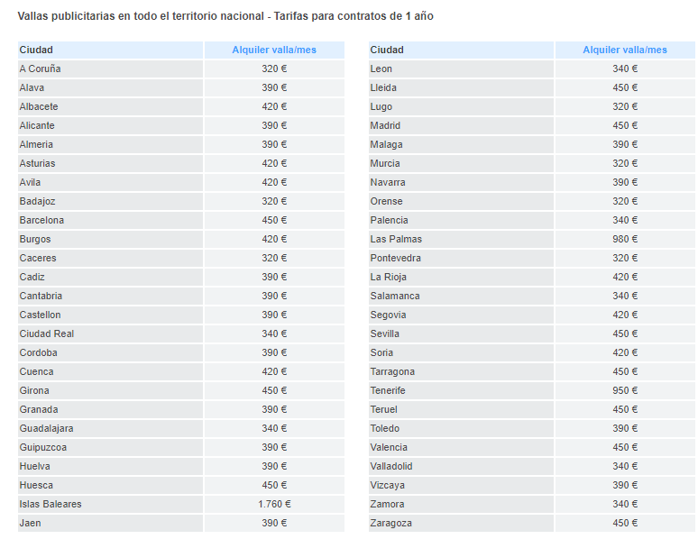
ACLARACIÓN: en el plan de medios tenéis que indicar que mensaje vais a transmitir en los distintos medios, qué medios digitales y no digitales vais a usar (por ejemplo, admob, adsense, adwords, publicidad en RRSS como instagram, twitter, facebook,etc vistos en clase) y el presupuesto destinado a dichos medios.

